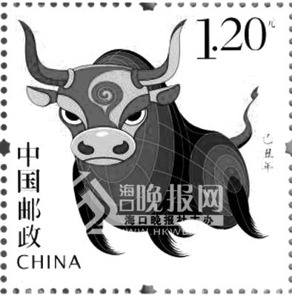
图片说明：“金牛奋蹄”，图案是昂首向上的一头剪纸花牛
描绘：此套牛票，为一欢奔的火牛，它健壮倔强，怒目倔强，风驰电掣而来，仿佛是无论征途有多少艰难险阻，依然是不畏惧、不妥协，体现了顽强不屈的精神。
寓意：“欢奔的火牛”——牛身体的线条，表达滚滚的历史车轮，势不可挡；而高高竖起的牛尾巴，则犹如一面战旗；牛蹄以中国传统的写意手法，意在表现飞驰的速度和烟尘滚滚的视觉效果。寓意奔腾红火和“牛年兴旺”。

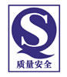
图片说明：食品质量安全标志“Q S标志”是食品市场准入标志,由“质量安全”的英文(Quamy Safety)缩写成。加贴“Q S标志”表明食品符合质量安全基本要求。


文字说明
世界环境日，象征着全世界人类环境向更美好的阶段发展，标志着世界各国政府积极为保护人类生存环境做出的贡献。
标志：旨在号召全人类积极行动起来，以实际行动来关爱、保护人类珍贵的海洋资源，进而保护人类共有的家园，实现人与自然和谐相处。（

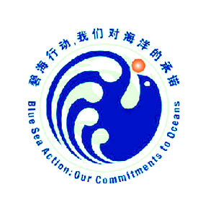
世界环境日中国标志采用代表海洋的大面积蓝色，由“浪花”、似“鱼”又似“鸟”的海洋生物、“手”以及“珍珠”的图形组成。“浪花”象征海洋；“手”象征关爱、保护；“珍珠”象征海洋资源的珍贵；鸟颈的空白处象征渤海湾，与《渤海碧海行动计划》相呼应。各种图案要素有机、和谐地统一在圆形中，体现了中国传统文化中“天人合一”的哲学思想。

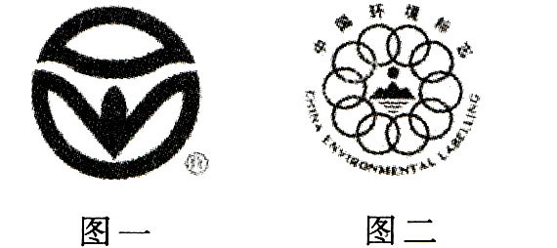
绿色食品标志由三部分构成，即上方的太阳、下方的叶片和中心的蓓蕾。标志为正圆形，意为保护。整个图形描绘了一幅明媚阳光照耀下的和谐生机，告诉人们绿色食品正是出自纯净、良好生态环境的安全无污染食品，能给人们带来蓬勃的生命力。绿色食品标志还提醒人们要保护环境，通过改善人与环境的关系，创造自然界新的和谐。
中国环境标志 中国环境标志图形由清山、绿水、太阳及十个环组成。环境标志的中心结构表示人类赖以生存的环境；外围的十个环紧密结合，环环紧扣，表示公众参与，共同保护环境；同时十个环的“环”字与环境的“环”同字，其寓意为“全民联合起来，共同保护人类赖以生存的环境。”

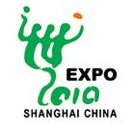
世博会会徽2010世博会会徽 会徽中三人合臂相拥的图形，形似美满幸福，相携同乐的三口之家；也可抽象概括为“你、我、他”的全人类，表达了世博会“理解、沟通、欢聚、合作”的理念，洋溢着崇尚和谐、聚合的中华民族精神，体现了2010年上海世博会以人为本的积极追求。
会徽图案形似汉字“世”，并与数字“2010”巧妙组合，相得益彰，表达了中国人民举办一届属于世界的、多元文化融合的博览盛会的强烈愿望。
会徽以绿色为主色调，富有生命活力，增添了向上、升腾、明快的动感和意蕴，抒发了中国人民面向未来，追求可持续发展的创造激情。
汉字书法的“世”字与2008年北京奥运会会徽——篆刻的“京”字交相辉映，有异曲同工之妙，寓意着本世纪初两项超大型国际活动在中国举办，倾诉着中国人民在融入世界的同时，弘扬传统文化的不懈努力。
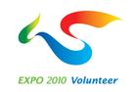
主口号：世界在你眼前，我们在你身边
世博会是世界各国展示其社会、经济、文化、科技成就和发展前景的盛会，参观者眼前就好像一个浓缩的世界，这个世界将因为有志愿者的陪伴而更精彩！

副口号：志在，愿在，我在
“志”，是“奉献、友爱、互助、进步”的志向；“愿”，是“城市，让生活更美好”的心愿；“我”，则是用自己的奉献，让这些志向和心愿得以达成的志愿者。
2010，心在一起
2010这一年，世界属于上海，2010这一年，上海属于世界，2010，我们心灵相通，心手相连，一起在上海见证“城市，让生活更美好”的主题如何实现。
城市有我更可爱
围绕着上海世博会的主题，城市未来的美好，志愿者是其中一道不可或缺的风景线，志愿者的无私、热情、友善以及好客，都会让上海这座城市展现更多的可爱一面。
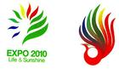
残疾人馆——生命阳光馆的标识生命阳光馆由中国残联主办、上海市残联承办,位于世博会主题馆的城市人馆中,面积1200平方米,是世博会近160年来首次设立的残疾人馆。生命阳光馆标识为“七彩叶”,是由10片7种颜色的叶子组成,寓意不同的生命在世界多样性中孕育生机、舒展活力,表达在阳光普照下、包括残疾人在内的整个人类期盼美好生活的愿望。吉祥物为“阳光鸟”,阳光鸟的形体围成一轮旭日,尾部羽毛形如日珥,呈火焰状,象征阳光的多彩、生活的激情和人类对生命的赞美。

中国2010年上海世博会吉祥物的名字叫“海宝(HAIBAO)”，意即“四海之宝”。“海宝”的名字朗朗上口，也和他身体的色彩呼应，符合中国民俗的吉祥称谓原则。“海宝”的名字与吉祥物的形象密不可分，寓意吉祥。
海宝是中国2010年上海世博会的形象大使，他正用热情的双臂、自信的微笑欢迎来自全球各地的朋友们。
吉祥物主体以“人”为核心创意
以汉字的“人”作为核心创意，既反映了中国文化的特色，又呼应了上海世博会会徽的设计理念。在国际大型活动吉祥物设计中率先使用文字作为吉祥物设计的创意，是一次创新。
头发：象翻卷的海浪，显得活泼有个性，点明了吉祥物出生地的区域特征和生命来源。
脸部：卡通化的简约表情，友好而充满自信。
眼睛：大大、圆圆的眼睛，对未来城市充满期待。
蓝色：充满包容性、想象力，象征充满发展希望和潜力的中国。
身体：圆润的身体，展示着和谐生活的美好感受，可爱而俏皮。
拳头：翘起拇指，是对全世界朋友的赞许和欢迎。
大脚：稳固地站立在地面上，成为热情张开的双臂的有力支撑，预示中国有能力、有决心办好世博会。
“人”字互相支撑的结构也揭示了美好生活要靠你我共创的理念。只有全世界的“人”相互支撑，人与自然、人与社会、人与人之间和谐相处，这样的城市才生活才会更加美好。
“人”字创意造型依靠上海世博会的传播平台，必将成为中国上海世博会的吉祥符号和文化标志。
吉祥物的主题体现
城市由人类最初的聚居地演化而来，它不断地演进和成长为一个有机系统。人是这个有机系统中最具活力和最富有创新能力的细胞。人的生活与城市的形态和发展密切互动。随着城市化进程的加速，城市的有机系统与地球大生物圈和资源体系之间相互作用也日益深入，日益扩展。人、城市和地球三个有机系统环环相扣，这种关系贯穿了城市发展的历程，三者也将在未来日益融合成为一个不可分割的整体。
人是城市的细胞，又是城市的灵魂——人赋予城市文化、性格和创造力。随着城市化进程的加速，越来越多的人们成为“城市人”。城市人口与日俱增，也更具多样性。同时，城市之外的人们生活也不可避免的受到城市化进程的影响。城市需要为人类的生存质量创造条件，城市也应该成为人类创新和创造的温床。
不同城市的构造和内部网络既有共性，也有独特性。了解城市系统的运作和发展规律，建设健康、可持续的城市结构和网络，是城市是否宜居和具备长久活力的前提。这取决于人对城市系统特性和发展规律的了解，以及在日常生活、建设、开发和管理中的理性行为。
人始终是推进城市发展的核心，是城市化进程中最具创造性的主体。人既是美好生活的创造者，也是美好生活的体验者。上海世博会吉祥物的设计正是从主题演绎的角度出发，创造性地选用了汉字的“人”作为创意点。而吉祥物的蓝色则表现了地球、梦想、海洋、未来、科技等元素，符合上海世博会“城市，让生活更美好”的主题。
吉祥物整体形象结构简洁、信息单纯、便于记忆、宜于传播。虽然只有一个，但通过动作演绎、服装变化，可以千变万化，形态各异，展现多种风采。
“上善若水”，水是生命的源泉，吉祥物的主形态是水，他的颜色是海一样的蓝色，表明了中国融入世界、拥抱世界的崭新姿态。
海宝体现了“人”对城市多元文化融合的理想；体现了“人”对经济繁荣、环境可持续发展建设的赞颂；体现了“人”对城市科技创新、对发展的无限可能的期盼；也体现了“人”对城市社区重塑的心愿；他还体现着“人”心中城市与乡村共同繁荣的愿景。海宝是对五彩缤纷生活的向往，对五光十色的生命的祝福，也是中国上海对来自五湖四海朋友的热情邀约。中国2010年上海世博会吉祥物的名字叫“海宝(HAIBAO)”，意即“四海之宝”。“海宝”的名字朗朗上口，也和他身体的色彩呼应，符合中国民俗的吉祥称谓原则。“海宝”的名字与吉祥物的形象密不可分，寓意吉祥。
海宝是中国2010年上海世博会的形象大使，他正用热情的双臂、自信的微笑欢迎来自全球各地的朋友们。
吉祥物主体以“人”为核心创意
以汉字的“人”作为核心创意，既反映了中国文化的特色，又呼应了上海世博会会徽的设计理念。在国际大型活动吉祥物设计中率先使用文字作为吉祥物设计的创意，是一次创新。
头发：象翻卷的海浪，显得活泼有个性，点明了吉祥物出生地的区域特征和生命来源。
脸部：卡通化的简约表情，友好而充满自信。
眼睛：大大、圆圆的眼睛，对未来城市充满期待。
蓝色：充满包容性、想象力，象征充满发展希望和潜力的中国。
身体：圆润的身体，展示着和谐生活的美好感受，可爱而俏皮。
拳头：翘起拇指，是对全世界朋友的赞许和欢迎。
大脚：稳固地站立在地面上，成为热情张开的双臂的有力支撑，预示中国有能力、有决心办好世博会。
“人”字互相支撑的结构也揭示了美好生活要靠你我共创的理念。只有全世界的“人”相互支撑，人与自然、人与社会、人与人之间和谐相处，这样的城市才生活才会更加美好。
“人”字创意造型依靠上海世博会的传播平台，必将成为中国上海世博会的吉祥符号和文化标志。
吉祥物的主题体现
城市由人类最初的聚居地演化而来，它不断地演进和成长为一个有机系统。人是这个有机系统中最具活力和最富有创新能力的细胞。人的生活与城市的形态和发展密切互动。随着城市化进程的加速，城市的有机系统与地球大生物圈和资源体系之间相互作用也日益深入，日益扩展。人、城市和地球三个有机系统环环相扣，这种关系贯穿了城市发展的历程，三者也将在未来日益融合成为一个不可分割的整体。
人是城市的细胞，又是城市的灵魂——人赋予城市文化、性格和创造力。随着城市化进程的加速，越来越多的人们成为“城市人”。城市人口与日俱增，也更具多样性。同时，城市之外的人们生活也不可避免的受到城市化进程的影响。城市需要为人类的生存质量创造条件，城市也应该成为人类创新和创造的温床。
不同城市的构造和内部网络既有共性，也有独特性。了解城市系统的运作和发展规律，建设健康、可持续的城市结构和网络，是城市是否宜居和具备长久活力的前提。这取决于人对城市系统特性和发展规律的了解，以及在日常生活、建设、开发和管理中的理性行为。
人始终是推进城市发展的核心，是城市化进程中最具创造性的主体。人既是美好生活的创造者，也是美好生活的体验者。上海世博会吉祥物的设计正是从主题演绎的角度出发，创造性地选用了汉字的“人”作为创意点。而吉祥物的蓝色则表现了地球、梦想、海洋、未来、科技等元素，符合上海世博会“城市，让生活更美好”的主题。
吉祥物整体形象结构简洁、信息单纯、便于记忆、宜于传播。虽然只有一个，但通过动作演绎、服装变化，可以千变万化，形态各异，展现多种风采。
“上善若水”，水是生命的源泉，吉祥物的主形态是水，他的颜色是海一样的蓝色，表明了中国融入世界、拥抱世界的崭新姿态。
海宝体现了“人”对城市多元文化融合的理想；体现了“人”对经济繁荣、环境可持续发展建设的赞颂；体现了“人”对城市科技创新、对发展的无限可能的期盼；也体现了“人”对城市社区重塑的心愿；他还体现着“人”心中城市与乡村共同繁荣的愿景。海宝是对五彩缤纷生活的向往，对五光十色的生命的祝福，也是中国上海对来自五湖四海朋友的热情邀约。

哥本哈根大会
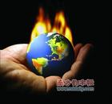
主要是就各国二氧化碳的排放量问题，签署协议，根据各国的GDP大小减少二氧化碳的排放量。

低碳生活:（low-carbon life）可以理解为：减少二氧化碳的排放,就是低能量、低消耗、低开支的生活。“节能减排”，不仅是当今社会的流行语，更是关系到人类未来的战略选择。提升“节能减排”意识，对自己的生活方式或者消费习惯进行简单易行的改变，一起减少全球温室气体（主要是减少二氧化碳）排放，意义十分重大。“低碳生活”节能环保，有利于减缓全球气候变暖和环境恶化的速度，势在必行。减少二氧化碳排放，选择“低碳生活”，是每位公民应尽的责任。
低碳生活-措施 :简单理解，低碳生活就是返璞归真地去进行人与自然的活动，主要是从节电节气和回收三个环节来改变生活细节，包括以下一些低碳的良好生活习惯：
1.每天的淘米水可以用来洗手擦家具，干净卫生，自然滋润。
2.将废旧报纸铺垫在衣橱的最底层，不仅可以吸潮，还能吸收衣柜中的异味；
3.用过的面膜纸也不要扔掉，用它来擦首饰、擦家具的表面或者擦皮带，不仅擦得亮还能留下面膜纸的香气；
4.喝过的茶叶渣，把它晒干，做一个茶叶枕头，又舒适，还能帮助改善睡眠。
5.出门购物，自己带环保袋，无论是免费或者收费的塑料袋，都减少使用。
6.出门自带喝水杯，减少使用一次性杯子。
7.多用永久性的筷子、饭盒，尽量避免使用一次性的惨剧。
8.养成随手关闭电器电源的习惯，避免浪费用电。
经过手工DIY的再创造，你会发现原来废物也是宝，这样的家居环境健康且充满了创意的小欢乐。
“低碳一族”正以自己生活细节的改变证明：气候变化已经不再只是环保主义者、政府官员和专家学者关心的问题，而是与我们每个人息息相关。在提倡健康生活已成潮流的今天，“低碳生活”不再只是一种理想，更是一种值得期待的新的生活方式。

玉树地震的义演:
一、一方有难、八方支援、奉献爱心、情系灾区！
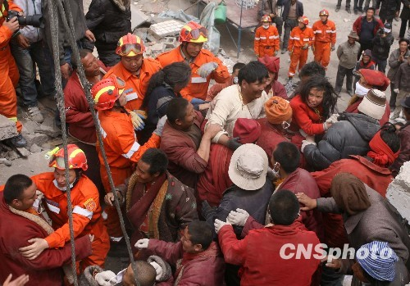
二、万众一心，众志成城，全力夺取抗震救灾的胜利！
三、绵薄之力，积沙成塔，携手同心，抗震救灾！
四、献出我们真情爱心，全力支援灾区人民！
五、让我们用实际行动告诉灾区人民：我们的心和你们紧紧相连！
六、万众一心，众志成城，奉献爱心、支援灾区
七、立党为公执政为民心系灾民奉献人民
八、地震无情人有情，奉献爱心见真情！
九、行动起来抗震救灾，为中华民族铸就新的长城！
十、抗震救灾人人有责！
弘扬北京奥运精神积极向地震灾区捐款！
全国人民心系四川地震灾民！
一方有难八方支援！
积极行动起来向灾区人民伸出援助之手！
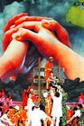
积极行动起来踊跃为地震灾区人民捐款！
向抗灾救灾的英雄们学习！
向战斗在抗震救灾第一线的英雄们致敬！
参与抗震救灾是我们义不容辞的责任！
捐出一份爱心共建一个家园！
危难时刻伸援手地震无情人有情！
共产党员要始终站在抗震救灾捐赠的前列！
坚持以人为本构建和谐社会！
弘扬奥运精神支持抗震救灾！
传递平安传递希望！
传递激情传递爱你我同行抗灾害！
全民携手抗震救灾！
众志成城抗震救灾重建家园！
全国人民万众一心抗震救灾！
万众一心众志成城共同夺取抗震救灾胜利！
抗震救灾你我同行！
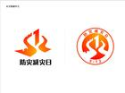
意义：通过设立“防灾减灾日”,定期举办全国性的防灾减灾宣传教育活动,有利于进一步唤起社会各界对防灾减灾工作的高度关注,增强全社会防灾减灾意识,普及推广全民防灾减灾知识和避灾自救技能,提高各级综合减灾能力,最大限度地减轻自然灾害的损失。

